

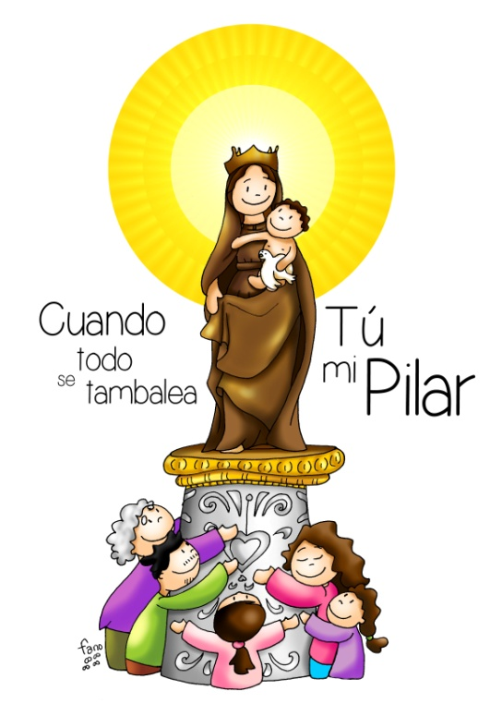

**Oh Virxe do Pilar,**

**Raíña e Nai.**

**Recoñecemos con gratitude a túa protección constante e esperamos seguir contando con ela. Pídelle a teu Fillo que nos dea fortaleza na fe, seguridade na esperanza e constancia no amor.**

**Nestes tempos de incerteza onde todo se abanea, sé ti o Pilar firme e seguro que nos sosteña.**

**Que en todos os instantes da nosa vida sintamos que ti es a nosa**

**Nai. Amén.**

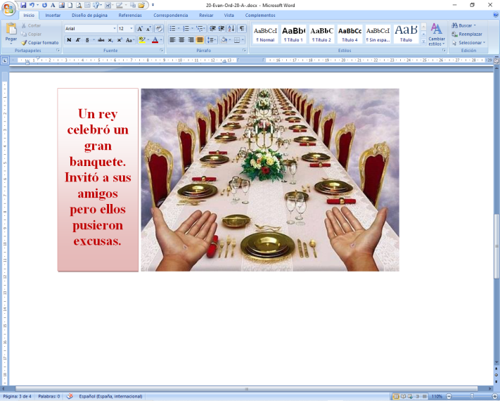

Evanxeo

11-octubre-2020

28º-ORDINARIO-A

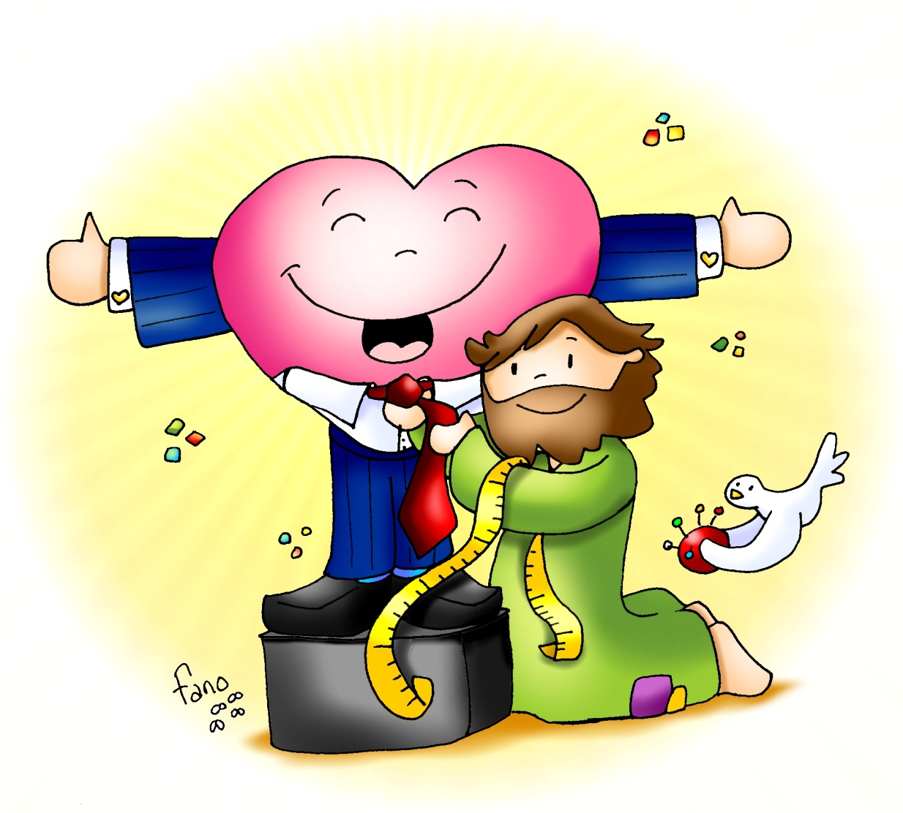



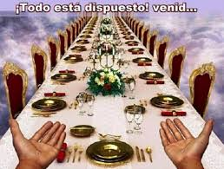

**ISAÍAS 25, 6-10a:** *Preparará o Señor un festín, e enxugará as bágoas de todos os rostros.*

Preparará o Señor do universo para todos os pobos, neste monte, un festín de manxares suculentos, un festín de viños de avoengo; manxares exquisitos, viños refinados. E arrincará neste monte o veo que cobre a todos os pobos, o lenzo estendido sobre todas as nacións. Aniquilará a morte para sempre. Deus, o Señor, enxugará as bágoas de todos os rostros, e afastará do país o oprobio do seu pobo -díxoo o Señor-. Aquel día dirase: *«Aquí está o noso Deus. Esperabamos nel e salvounos. Este é o Señor en quen esperamos. Celebremos e gocemos coa súa salvación, porque repousará sobre este monte a man do Señor».* Palabra do Señor.

**SALMO 22: R/.   Habitarei na casa do Señor por anos sen termo.**

**FILIPENSES 4,12-14. 19-20*:*** *Todo o podo naquel que me conforta.*

Irmáns: Sei vivir en pobreza e abundancia. Estou avezado en todo e para todo: á fartura e á fame, á abundancia e á privación. Todo o podo naquel que me conforta. En todo caso, fixestes ben en compartir as miñas tribulacións. En pago, o meu Deus proverá a todas as vosas necesidades con magnificencia, conforme á súa riqueza en Cristo Xesús. A Deus, o noso Pai, a gloria polos séculos dos séculos. Amén. Palabra do Señor.

**MATEO 22,1-10***(forma breve)****:*** *A todos os que encontredes, chamádeos á voda.*

**Narrador:** Naquel tempo, volveu falar Xesús en parábolas aos sumos sacerdotes e aos anciáns do pobo, dicindo:

**Xesús**: -«O reino dos ceos parécese a un rei que celebraba a voda de seu fillo; mandou os seus criados para que chamasen os convidados, pero non quixeron ir. Volveu mandar outros criados encargándolles que dixesen aos convidados:

**Rei:** -“*Teño preparado o banquete, matei tenreiros e reses cebadas e todo está a punto.* ***Vinde á voda”.***

**Xesús:** -Pero eles non fixeron caso; un marchouse ás súas terras, outro aos seus negocios, os demais agarraron aos criados e maltratáronos e matáronos. O rei montou en cólera, enviou as súas tropas, que acabaron con aqueles asasinos e prenderon lume á cidade. Logo dixo aos seus criados:

**Rei:** *-“A voda está preparada, pero os convidados non a merecían. Ide agora aos cruces dos camiños* ***e a todos os que atopedes, chamádeos á voda”.***

**Xesús**: -Os criados saíron aos camiños e reuniron a todos os que atoparon, malos e bos. A sala do banquete encheuse de comensais». Cando o rei entrou a saudar os comensais, reparou nun que non levaba traxe de festa e díxolle:

**Rei:** *-“Amigo, como entraches aquí sen o* ***vestido de voda?”.***

*Palabra del Señor*.  ***(Narrador-Xesús-Rei).***

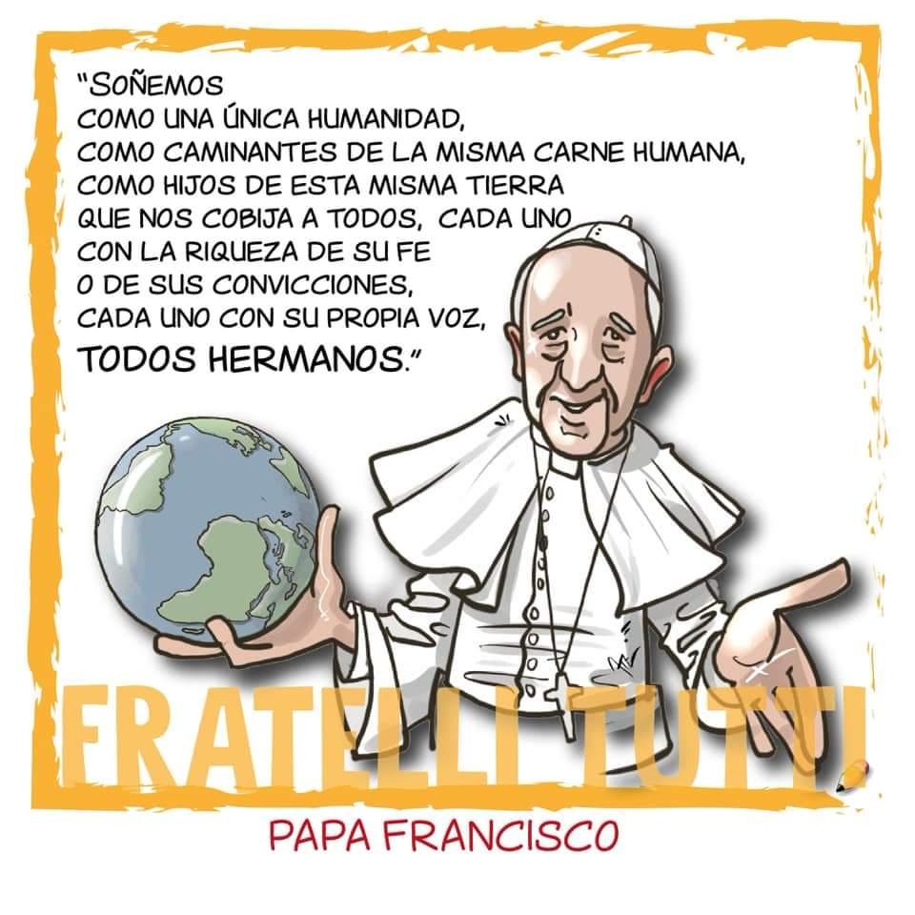



Viste o teu corazón de festa

que Xesús te invita a un banquete

**1. VER: Tes unha invitación**

**-Gústannos as festas** do barrio ou do cole, o aniversario, as festas familiares, a primeira comuñón… Pensade nunha delas e comentade como a preparamos, a quen invitamos, que facemos, se levamos agasallos, que roupa vestimos…

***Como son as nosas festas? Quen participa?***

**2**. **XULGAR: Xesús invítate a un banquete**

**-**No Evanxeo deste domingo, Xesús conta a historia dun rei que **organizou unha festa** para a voda de seu fillo pero falláronlle os invitados. Invitou entón os pobres que si asistiron. Pero houbo un que non levaba traxe de festa.

**\*QUE NOS QUERE DICIR JESÚS?**

**1. Deus invítanos á súa festa:**

\***A festa é ser os seus amigos,** participar no seu proxecto de amor coa humanidade, que a nosa vida teña un futuro feliz no ceo… Isaías fala do futuro con Deus como un banquete exuberante para todos, a vitoria sobre o mal e a morte. Con El todo é festa, vida, alegría.

\***Cada domingo invítanos tamén á festa da eucaristía** a celebrar a Cristo, a fe, a vida coas súas alegrías e tristezas… Vaia festa!

**2. Ás veces poñemos escusas ao encontro co Señor:**

*Como os invitados á voda pasamos de Deus, vivimos embobados nos bens materiais, deixámonos levar polo fácil e cómodo…

***A que festa nos invita Xesús? Aceptas a súa invitación?***

**3. ACTUAR: Viste o teu corazón de festa**

-**Prepárate,** acode vestindo o corazón de festa, cheo da graza de Deus, cheo de amor por El; esponxado, aberto, suave, entenrecido… -Non te despistes! Reviste o teu corazón de actitudes concretas de fraternidade, como nos pide o papa Francisco nesa gran encíclica “Fratelli tutti” (Todos irmáns).

**-Participa cada domingo** na festa da comunidade, alegre, coa túa familia. Recorda: Xesús sempre te está esperando. Entra con respecto, persígnate, saúda a Xesús ao entrar: el está aí, presente. -Participa nas respostas e canta.

-Achégache a comulgar **se levas o “traxe” fiado co fío do amor**, e da grazas. -Vive fóra o que celebras cada domingo. -Como grupo, co catequista preparade a eucaristía do domingo, repartide as tarefas. ***Que vas facer?***

|  |
| --- |
| **O vestido que Xesús quere é que:**  - a túa boca bendiga e perdoe,  - os teus pés se acheguen aos necesitados,  - as túas mans axuden e compartan,  - o teu corazón ame a todos. |